

数据结构课程实训报告

学 院： | 计算机科学学院
专 业： | 数据科学与大数据技术
课 程： | 《数据结构课程实训》
授课教师： | 韩娜
学 号： | 2025102403110103
学生姓名： | 陈树洋

2026年6月

广师大学生成绩管理系统项目报告

摘要
本项目是我为广东技术师范大学数据结构与算法实训课程独立设计与开发的成果，核心目标是将我大一上学期所掌握的Web前端知识与本学期课堂所学的数据结构——链表（包括单链表、头插法/尾插法、查找、遍历、排序等算法）进行深度融合与工程化实践来构建一个功能完备且是前后端分离的B/S架构学生成绩管理系统。
在项目实现上我遵循了从底层到上层的完整软件栈构建逻辑。在数据层上我则运用了课程所学的链表知识定义了$CourseNode$、$StudentNode$和$ScoreNode$三种结点结构并用指针链接成管理课程、学生和成绩的三条核心链表来实现基于内存的高效增删改查与统计排序操作。在服务层我选择C++作为后端开发语言，实现JSON字符串的序列化与反序列化逻辑从而来替代对第三方库的依赖，并且我也基于轻量级的$cpp−httplib$库搭建了HTTP服务器，设计了涵盖增删改查的全部操作。在表示层我采用了原生HTML、$CSS$和$JavaScript$技术栈，开发了一个无需框架的单页应用（SPA），通过$fetch API$与后端进行异步数据交互，并集成了数据可视化、Excel文件处理和语音合成等现代浏览器能力，实现了八个功能模块的用户界面。
整个开发过程我将抽象数据结构知识转化为具体软件系统的工程训练。从链表结点的$malloc/free$内存操作到手写字符串拼接构建HTTP响应体，再到前端状态管理与用户事件处理，我走通了由数据结构定义，到业务逻辑封装，再到网络接口暴露以及前端交互实现的全链路。这个项目不仅巩固了我对链表等基础数据结构的理解，更让我亲身体验了一个完整应用从设计、编码、调试到测试的全过程，让我深刻体会到了模块化、接口化与前后端分离的软件设计思想的价值。我希望这个系统能作为我在数据结构课程理论学习的一个完好总结。
关键词：$C++$；$JavaScript$；$cpp−httplib$；$AJAX$；$SPA$

目录

摘要
表格与插图清单
项目主要实现的功能清单
一、绪论 1
（一）开发背景与意义 1
（二）主要工作 1
二、开发环境与工具 1
（一）硬件环境 1
（二）软件环境 2
（三）第三方依赖 2
三、需求分析 2
（一）功能需求 2
（二）非功能需求 2
四、 系统总体设计 3
五、 详细设计与实现 5
（一） 前端实现 5
1. HTML结构 5
2. CSS样式 6
3. JavaScript（$main.js$） 6
（二）后端实现 6
1. 课程实体模型层主要业务..................................................................................................6
2. 学生实体模型层主要业务..................................................................................................7
3. 成绩实体模型层主要业务..................................................................................................8
4. 扩展功能........................................................................................................................9
（三）API 路由设计 22
（四）前后端联动 23
六、 系统测试与问题解决 23
（一）测试环境 23
（二）功能测试结果 23
（三）开发过程中遇到的问题及解决方案 24
七、 总结与期望 27
（一）工作总结.....................................................................................................................27
（二）不足与改进之处...................................................................................................27
参考文献 28

表格与插图清单
图1. B/S 结构图
图2. 项目开发结构图
图3. 课程链表结构体
图4. 成绩链表结构体
图5. 学生链表结构体
图6. Excel导出或导出成绩功能核心代码
图7. Excel导出或导出成绩功能运行画面
图8. 成绩可视化柱状图核心代码
图9. 成绩可视化柱状图运行画面
图10. GPA计算核心代码
图11. GPA计算实现画面
图12. 语音成绩播报功能核心代码
图13. 语音成绩播报实现画面
图14. 课程评价核心代码
图15. 课程评价实现画面
表1. HTML主要结构

项目主要实现的功能清单
- 创建课程
- 显示全部课程
- 根据课程编号取得课程名称
- 根据课程编号定位课程
- 统计课程数
- 取得所有课程的课程号和课程名称
- 初始化学生
- 清空（销毁）所有学生
- 增加学生
- 修改学生
- 删除学生
- 根据学号定位学生
- 显示一个学生的信息
- 显示学生成绩（全部，班级，个人，课程）
- 清空（销毁）一个学生的全部成绩
- 清空（销毁）所有学生的全部成绩
- 增加一个学生的全部成绩
- 增加一门课程的成绩
- 增加学生一个课程的成绩
- 删除学生一个课程的成绩
- 根据学号或课程编号定位学生成绩
- 成绩链表排序
- 显示一个学生的详细成绩
- 在成绩管理界面实现导入或导出Excel格式的成绩
- 实现成绩柱状可视化图
- GPA（学分绩点）计算
- 在成绩管理板块实现语音成绩播报
- 课程评价收集与显示

一、绪论

（一）开发背景与意义
随着高校信息化建设的推进，学生成绩管理逐渐从传统的纸质档案和单机软件向网络化和可视化方向发展。在"数据结构"课程中后我懂得了链表是最基础也最重要的非线性存储结构之一，我认为如何将其从抽象的理论转化为可运行的软件系统是这个课程设计的核心目标。本项目我以广东技术师范大学"数据结构"课程设计为载体，在自己掌握单链表和双向链表等基本数据结构的基础上，我完成了一个具备一定实用价值的成绩管理系统。我开发的这个系统覆盖数据的增删改查、统计分析和可视化展示等完整功能链。
本项目的开发具有教学，工程和实用三方面意义。我将课堂上学习的链表插入（头插法/尾插法）、遍历、查找、排序等核心算法应用于真实场景，加深对指针操作和内存管理的理解，同时我从底层数据结构定义到业务层封装再到 HTTP 接口层和前端可视化，完整经历了从数据到接口再到界面的全栈开发流程，让我建立了对软件分层架构的直观认识。其次，我开发的这个系统支持 Excel 导入导出，成绩可视化和语音播报等实用功能，可直接用于小规模教学场景中的成绩管理需求。

（二）主要工作

本项目基于单向链表设计学生、课程、成绩三种数据结构的存储方案，使用 C++ 实现链表的增删改查及统计排序算法；基于 $cpp−httplib$ 搭建 HTTP 服务，手写 JSON 序列化逻辑，提供 $RESTful API$；同时使用原生前端技术实现单页应用，完成八大功能模块的界面与交互。开发过程也同步解决其中出现的编码、异步加载、数组越界等几个典型的问题。

二、开发环境与工具

（一）硬件环境

我使用的电脑处理器为Intel Core i7，内存为16GB，硬盘上保留至少2GB，满足开发该项目的需求。同时在网络方面我采用$localhost$来支持本地环回。

（二）软件环境
在Windows11操作系统上的$Visual Studio 2022$进行 C++11 编译与调试，在 Edge 浏览器进行前端运行环境，同时使用 $Node.js$实现论文文档生成脚本运行环境。

（三）第三方依赖
后端我采用轻量级 HTTP 库对外提供 $RESTful API$，同时使用$Windows Socket (ws2_32.lib)$库提供网络通信底层支持。前端我采用$Chart.js$进行成绩可视化柱状图开发，使用$SheetJS (xlsx)$进行成绩 Excel 的导入或导出。我在后端 JSON 解析与构建均为手写实现，以此降低我对第三方 JSON 库的依赖。

三、需求分析

（一）功能需求
开发一个学生成绩管理系统，我需要满足多个功能模块的需求，首先首页会展示系统标题与简介。同时在学生管理模块我允许进行添加、编辑和删除学生的学号、姓名、性别和班级信息，也支持按学号搜索和按班级筛选，点击学生还能跳转至其成绩视图。此外我在成绩管理模块设计能让使用者在选择学生后查看、录入、修改和删除其全部课程成绩，支持Excel批量导入与导出成绩，并提供成绩分布可视化图表以及语音播报功能辅助了解信息。在课程管理方面我设计可以添加和删除课程编号和名称的同时也能搜索课程，而成绩统计功能则可以按课程统计参考人数、平均分、最高分和最低分，另外成绩排名模块则按学生平均分降序排列，前三名用金色、银色和铜色高亮显示，GPA排名模块则按绩点降序排列，绩点换算标准是90到100对应4.0，80到89对应3.0，70到79对应2.0，60到69对应1.0，低于60则为0，最后我在课程评价模块允许对课程进行五星评分并填写评价内容，评价列表可展示并支持逐条删除。

（二）非功能需求
我需要确保系统在编码上实现全链路 UTF-8 以保证中文无乱码，同时在跨域处理上支持浏览器跨域请求。在兼容性方面，我设计前端适配 Chrome、Edge 和 Firefox 等主流现代浏览器，并且使前端布局能够响应式适配 768 像素及以下的移动端屏幕。此外在性能上，当数据量不超过 200 条时，所有操作的响应时间都应控制在 500 毫秒以内。最后在可维护性上，我设计系统采用前后端分离的架构，并提供完整规范的 API 接口文档。

- 系统总体设计
- 系统架构
系统采用经典的三层架构，整体 B/S 结构如下：

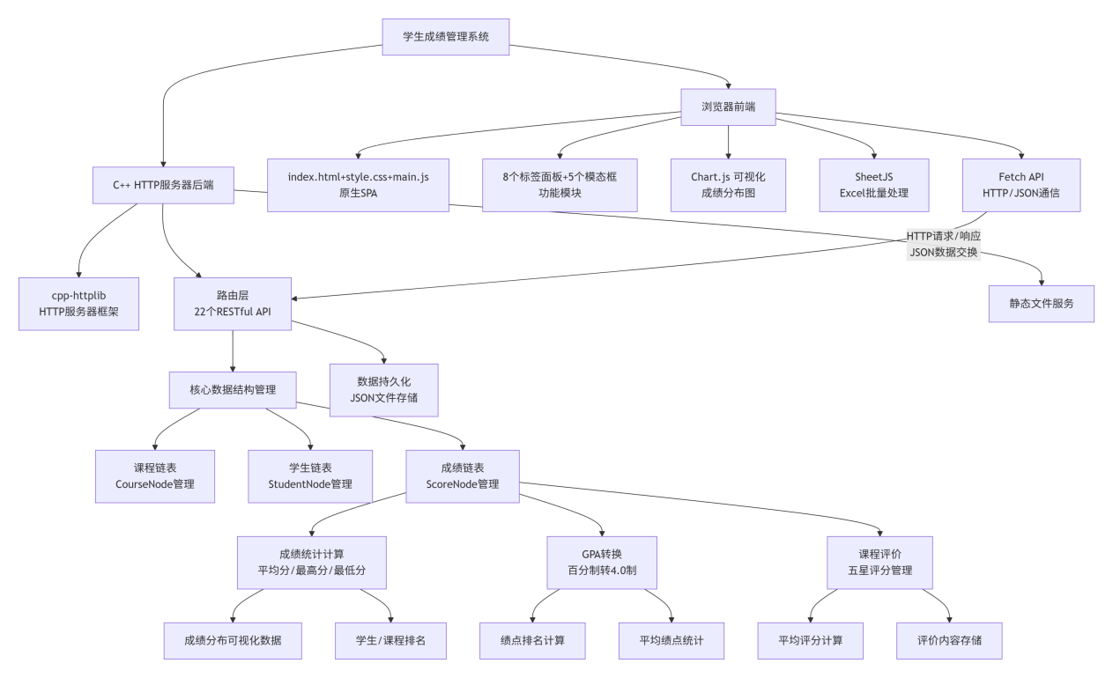
图1 B/S结构图
数据流向说明：
浏览器先通过$fetch()$ 发送 HTTP 请求至$http://localhost:8888/api/...$,之后$cpp−httplib$ 根据路由匹配 $Corresponding$ 并调用业务层（$...Work.cpp$）对链表进行增删改查达到处理函数的目的，得到的结果通过手写 JSON 构建器序列化为字符串，返回给前端，前端再通过解析 JSON 并渲染至界面。

- 项目结构
项目目录结构图如下图展示：
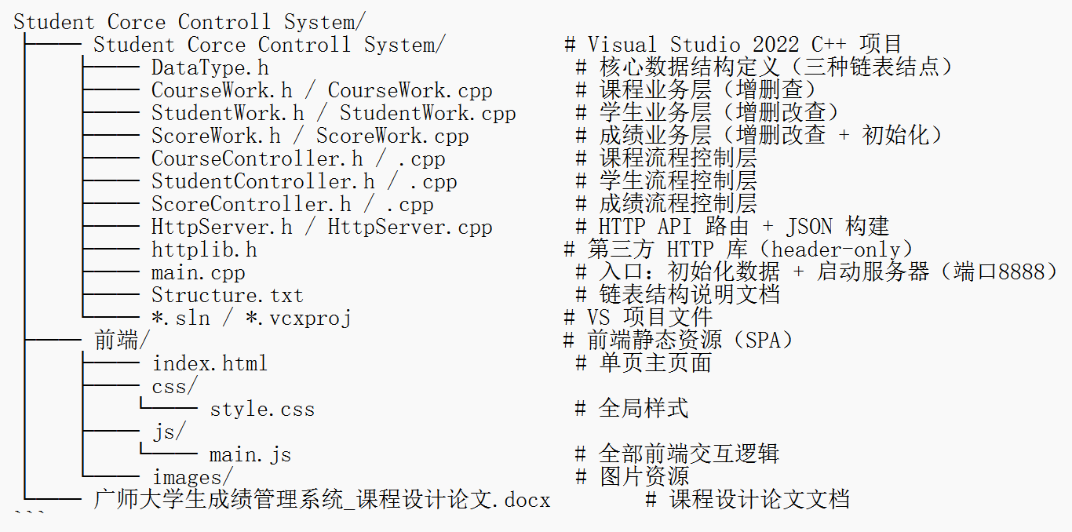
图2 项目开发结构图
- 数据结构
系统底层使用三种单向链表，核心定义如下：
- 课程链表（$CourseNode$）：
t$ypedef struct CNode \{$
$int cId;$ // 课程编号
$char cName[20];$ // 课程名称
$struct CNode∗ cNext;$ // 后继指针
} $CourseNode;$
图3 课程链表结构体

- 成绩链表结点（$ScoreNode$）：
每个学生的成绩以独立链表存储，挂载于学生结点内部。
t$ypedef struct ScNode \{$
$int cId;$ // 所属课程编号
$int score;$ // 成绩分值
$struct ScNode∗ scNext;$ // 后继指针
} $ScoreNode;$
图4 成绩链表结构体

- 学生链表结点（$StudentNode$）：
t$ypedef struct SNode \{$
$Student stu;$ // 学生信息（含成绩链表头指针 LS）
$struct SNode∗ next;$ // 后继指针
} $StudentNode;$
//
t$ypedef struct \{$
$char id[20];$ // 学号
$char name[20];$ // 姓名
$char sex;$ // 性别：'M'/'F'
$char className[20];$ // 班级
$ScoreNode∗ LS;$ // 成绩链表头指针
$int ave;$ // 平均分
} $Student;$
图5 学生链表结构体
设计特点：我开发的这套系统采用链表嵌套设计，即学生链表中的每个结点各自维护一条独立的成绩链表，形成“T型”二级链表结构来充分运用了数据结构课程中"结构体含指针域"的核心知识。

- 详细设计与实现
- 前端实现
- HTML结构

$index.html$文件采用单页应用（$SPA$）结构，通过 $hashchange$ 事件实现无刷新页面切换，主要包含如图1的组件。同时我还引入的外部 CDN 资源来完善功能，我具体使用了$Chart.js$生成成绩分布柱状图，使用$SheetJS$进行 $Excel$ 成绩表格的导入导出。

表1 HTML主要结构
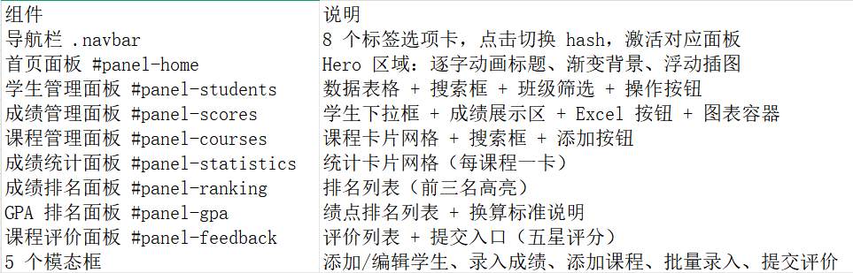

- CSS样式

在系统样式设计上我通过参考市面上网页色彩和动效实现较为完善的网站汕头咖啡地图（$https://garryscoffee.com/$）来进行网页CSS开发。我采用CSS变量系统来统一管理色彩，定义如$warm−white$、$japan−blue$、$ink$和$stone$等一系列全局色彩变量，并实现玻璃拟态效果，通过$backdrop−filter$模糊与半透明背景结合阴影打造现代感视觉卡片，同时设计了浮动彩色圆圈的渐隐漂浮动画作为背景动画。导航栏我采用$Flexbox$布局并带有随当前$hash$变化的高亮指示器，数据表格支持悬停行高亮和操作按钮组，课程卡片我则通过$CSS Grid$实现响应式网格布局并具备悬停上浮效果。在设计统计卡片上我采用渐变背景、居中大字数字和图标设计，排名列表为前三名特别设置了金、银、铜配色与圆形徽章，而星级评分组件支持点击设值和鼠标悬停预览交互。此外，我还包括右上角滑入滑出且具有$success$、$error$、$warning$三色的$Toast$提示，在首页Hero区域我则融合了径向渐变漂移动画、逐字滑入标题和插图弹跳浮动效果，并通过三级响应式断点确保在768px及480px以下屏幕的良好显示。最后，滚动显现效果我设计由$Intersection Observer$与CSS类协同实现，并设计了基于$perspective$和鼠标跟踪的3D卡片交互，从而构建出一套既统一又富有动态细节的视觉系统。
- JavaScript（$main.js$）

在系统的前端实现上，我通过监听$hashchange$事件来管理SPA路由，从而切换不同功能面板的激活状态，并利用全局数组缓存数据以减少重复的网络请求。我还封装了$fetchJSON$函数来统一处理网络请求和常见错误，同时在所有涉及异步操作的地方都使用了$async/await$语法以确保代码的清晰性。具体到各个功能模块，学生管理板块我通过调用接口获取数据并在前端进行筛选与渲染，在成绩管理板块则动态构建表头与渲染卡片，而成绩统计、排名和GPA计算我均依赖后端接口提供已处理的数据后再由前端进行展示。课程评价我实现了五星评分的交互与提交功能，成绩可视化通过$Chart.js$绘制图表，同时Excel的导入导出通过$SheetJS$库进行解析与生成。此外我还调用了语音API来实现成绩播报功能。

（二）后端实现
- 课程实体模型层主要业务
（1）实体数据结构

使用单向链表存储，每个结点包含课程编号（唯一标识）和课程名称。

链表头指针$CourseNode∗ LC$全局维护，程序启动时通过$createCourse()$预置 10 门课程。
- 主要业务说明
- 业务1：创建课程链表

系统初始化时，以尾插法批量创建 10 门课程结点，构建课程链表。预置课程编号 101–110，涵盖高等数学、数据结构、Java 语言等课程。
- 业务2：显示全部课程
遍历课程链表，在控制台以表格形式打印所有课程的编号和名称。
- 业务3：按编号取课程名
根据课程编号 $cId$ 查找对应名称，通过 $locateCourse()$ 辅助函数实现。常被成绩模块调用以获取课程中文名。
- 业务4：添加课程

动态向链表末尾追加一门新课程。添加前先调用 $locateCourse()$ 检查编号是否已存在，重复则返回 false，否则分配新结点并尾插。
- 业务5：删除课程

按课程编号从链表中摘除结点并释放内存。需处理头结点删除和中间或尾部结点删除两种情况，通过定位前驱结点后摘链实现。
- 业务数据流程图

- 学生实体模型层主要业务
- 实体数据结构
采用单向链表，每个结点内含$Student$ 结构体，结构体中包含一个成绩链表头指针，形成二级嵌套链表。
- 主要业务说明
- 业务1：初始化学生样本

程序启动时创建 6 条样本学生数据（两个班级各 3 人），调用 $addStudent()$ 逐条尾插入链表，成绩链表 LS 初始化为 NULL。
- 业务 2：显示学生信息
支持三种显示模式：全部学生，按班级筛选或按学号精确查找。遍历链表依条件过滤后输出。
- 业务 3：添加学生
以尾插法向链表添加新学生结点。添加前先调用$locateStudent()$ 检查学号是否重复，重复则拒绝添加。
- 业务 4：修改学生
按学号定位学生结点，将数据域替换为新数据，同时修改的时候保留原成绩链表指针 LS使得成绩数据不丢失。
- 业务 5：删除学生
按学号摘除学生结点的同时释放该学生的成绩链表内存，防止内存泄漏。
- 业务 6：清空所有学生
遍历学生链表来对每个学生先释放其成绩链表后再释放学生结点本身，最后将头指针置 NULL，彻底销毁所有数据。
- 业务数据流程图

- 成绩实体模型层主要业务
- 实体数据结构
成绩实体没有独立的全局链表，而是嵌套在学生结点内部，每个学生结点的 Student.LS 是该学生私有的成绩链表头指针。
- 主要业务说明
- 业务1：显示学生成绩
支持三种模式（全部/按班级/按学号）遍历学生链表后再对每个目标学生再遍历其成绩链表，之后按课程顺序输出成绩及平均分。
- 业务2：按学生录入全部成绩
定位指定学生后遍历课程链表对每门尚未录入的课程通过交互输入成绩并使用头插法追加到$stu.LS$，录入完成后调用 $sortStudentScoreByCid()$ 按课程编号升序整理成绩链表。
- 业务 3：按课程录入全部成绩
定位指定课程后，遍历所有学生，为尚未录入该课程成绩的学生逐一录入，每录入一条后即调用排序保持成绩链表有序。
- 业务 4：直接录入单条成绩
HTTP API 调用版本，学号, 课程编号, 成绩值可以直接插入，返回值0 = 成功，1 = 学生不存在，2 = 课程不存在，3 = 成绩已存在。
- 业务 5：清空单个学生成绩
定位指定学生后遍历其 LS 链表，逐结点 free() 释放内存并将 LS 置为 NULL。
- 业务 6：清空所有学生成绩
遍历学生链表，对每个学生执行业务 5 的逻辑，完成全局成绩清空。但学生结点本身不删除，仅清空成绩链表。
- 业务 7：删除单科成绩
通过双指针定位目标成绩结点，摘链并 free()，返回值与业务 4 一致。
- 业务数据流程图

- 扩展功能
- 支持Excel 导出或导出成绩
- 功能简述
在成绩管理界面提供 Excel 格式的批量导入与导出能力，利用前端 $SheetJS（xlsx）$库实现且无需后端参与文件解析，数据处理在浏览器内完成后再逐行调用后端 API 写入链表。
- 核心代码
/$/Javascript$实现成绩Excel导出
$function exportExcel($) {
$if (!allScoresData || allScoresData.length === 0) \{$
$showToast('请先加载成绩数据', 'warning');$
$return;$
}
// 1. 构建二维数组表头和数据行
$const rows = [];$
$const header = ['学号', '姓名', '班级'];$
$// 各课程名表头(cId)$
$allCourses.forEach(c => header.push(c.cName + '(' + c.cId + ')'));$
$header.push('平均分'); rows.push(header);$
// 数据行
$allScoresData.forEach(stu => \{$
$const row = [stu.id, stu.name, stu.className];$
$allCourses.forEach(c => \{$
$const score = stu[c.cId];$
$row.push(score !== null \&\& score !== undefined ? score : '');$
$\});$
$row.push(stu.avg !== null ? stu.avg : '');$
$rows.push(row);$
});
$// 2. SheetJS：二维数组 → WorkSheet → WorkBook → 下载$
$const ws = XLSX.utils.aoa_to_sheet(rows);$
$const wb = XLSX.utils.book_new();$
$XLSX.utils.book_append_sheet(wb, ws, '成绩表');$
$XLSX.writeFile(wb, '学生成绩导出_' + new Date()$
$.toISOString().slice(0,10) + '.xlsx');$
$showToast('成绩导出成功', 'success');$
}
//$Javascript$实现成绩Excel导入
$function importExcel()$ {
$// 创建隐藏文件选择框$
$const input = document.createElement('input');$
$input.type = 'file';$
$input.accept = '.xlsx,.xls,.csv';$
$input.onchange = async function(e) \{$
$const file = e.target.files[0];$
$if (!file) return;$

$const reader = new FileReader();$
$reader.onload = async function(ev) \{$
$// 2. SheetJS 解析二进制内容$
$const data = new Uint8Array(ev.target.result);$
$const wb = XLSX.read(data, \{ type: 'array' \});$
$const ws = wb.Sheets[wb.SheetNames[0]];$
$const rows = XLSX.utils.sheet_to_json(ws, \{ header: 1 \});$
$// 3. 解析表头，定位课程列（格式：课程名(cId)）$
$const headerRow = rows[0];$
$const colMap = \{\}; // colIndex → cId$
$headerRow.forEach((cell, idx) => \{$
$const m = String(cell).match(/\backslash ((\backslash d+)\backslash )\$/);$
$if (m) colMap[idx] = parseInt(m[1]);$ // 正则提取括号内 $cId$
});
$// 4. 逐行逐列调用 POST /api/scores 写入后端$
$let successCount = 0;$
$for (let i = 1; i < rows.length; i++) \{$
$const row = rows[i];$
$const id = parseInt(row[0]); // 第0列=学号$
$if (!id) continue;$
$for (const [colIdx, cId] of Object.entries(colMap)) \{$
$const score = parseInt(row[colIdx]);$
$if (!isNaN(score)) \{$
$await fetchJSON('/api/scores', \{$
method: 'POST',
$body: JSON.stringify(\{ id, cId, score \})$
$\});$
$successCount++;$
$\}$
$\}$
$\}$
$showToast(`导入完成，共写入 \$\{successCount\} 条成绩`, 'success');$
$loadStudents(); loadAllScores();$
$\};$
$reader.readAsArrayBuffer(file);$
$\};$
$input.click();$
}

图6 Excel 导出或导出成绩功能核心代码
- 运行画面
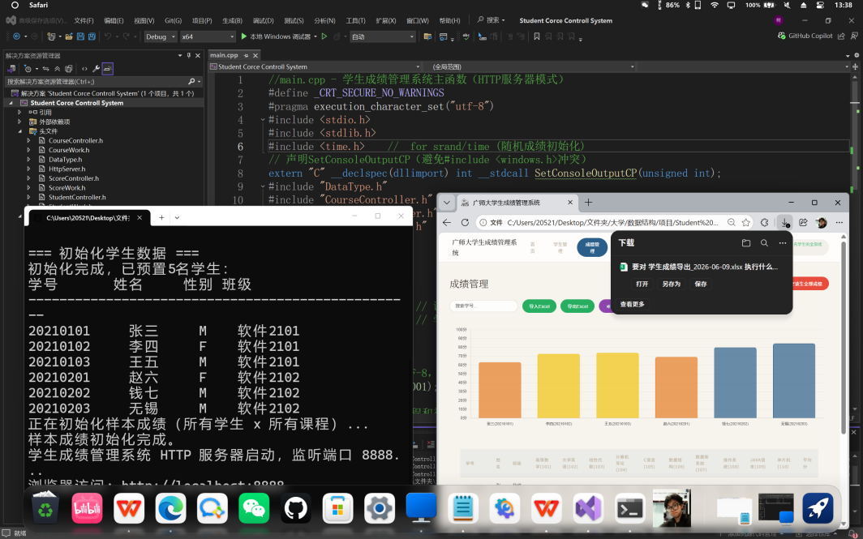
图7 Excel 导出或导出成绩功能运行画面
- 成绩可视化柱状图
- 功能简述
在成绩管理面板底部使用 $Chart.js$ 绘制所有学生平均分的柱状图并按分数段自动着色来辅助快速识别成绩分布。
- 核心代码
//成绩可视化图表（柱状图）
l$et scoreChartInstance = null;$
f$unction renderScoreChart(scoreData) \{$
$const container = document.getElementById('scoreChartContainer');$
$const canvas = document.getElementById('scoreChart');$
$const valid = scoreData.filter(s => s.avg !== null);$
$if (valid.length === 0) \{ container.style.display='none'; return; \}$

$container.style.display = 'block';$
// 1. 提取标签和数据
$const labels = valid.map(s => s.name + '(' + s.id + ')');$
$const avgData = valid.map(s => s.avg);$
// 2. 按平均分分段着色
$const bgColors = valid.map(s => \{$
$if (s.avg >= 90) return 'rgba(39,174,96,0.7)';$ // 优秀：绿
$if (s.avg >= 80) return 'rgba(43,95,138,0.7)';$ // 良好：蓝
$if (s.avg >= 70) return 'rgba(241,196,15,0.7)';$ // 中等：黄
$if (s.avg >= 60) return 'rgba(230,126,34,0.7)';$ // 及格：橙
$return 'rgba(231,76,60,0.7)';$ // 不及格：红
});
// 3. 销毁旧图表实例（避免重叠渲染）
$if (scoreChartInstance) scoreChartInstance.destroy();$
// 4. 创建 Chart.$js$ 柱状图
$scoreChartInstance = new Chart(canvas, \{$
$type: 'bar',$
$data: \{$
$labels,$
$datasets: [\{$
$label: '平均分',$
$data: avgData,$
$backgroundColor: bgColors,$
$borderColor: bgColors.map(c => c.replace('0.7','1')),$
$borderWidth: 1,$
$borderRadius: 6$ // 圆角柱体
$\}]$
$\},$
$options: \{$
$responsive: true,$
$maintainAspectRatio: false,$
$plugins: \{$
$legend: \{ display: false \},$
$tooltip: \{$
$callbacks: \{$
$label: ctx => '平均分：' + ctx.raw + ' 分'$
$\}$
}
$\},$
$scales: \{$
$y: \{$
$beginAtZero: false, min: 0, max: 100,$
$ticks: \{$
$stepSize: 10,$
$callback: v => v + '分'$
$\},$
$grid: \{ color: 'rgba(200,185,168,0.2)' \}$
$\},$
x$: \{$
$ticks: \{ font: \{ size: 11 \} \},$
$grid: \{ display: false \}$
}
}
}
});
}

图8 成绩可视化柱状图核心代码

- 运行画面
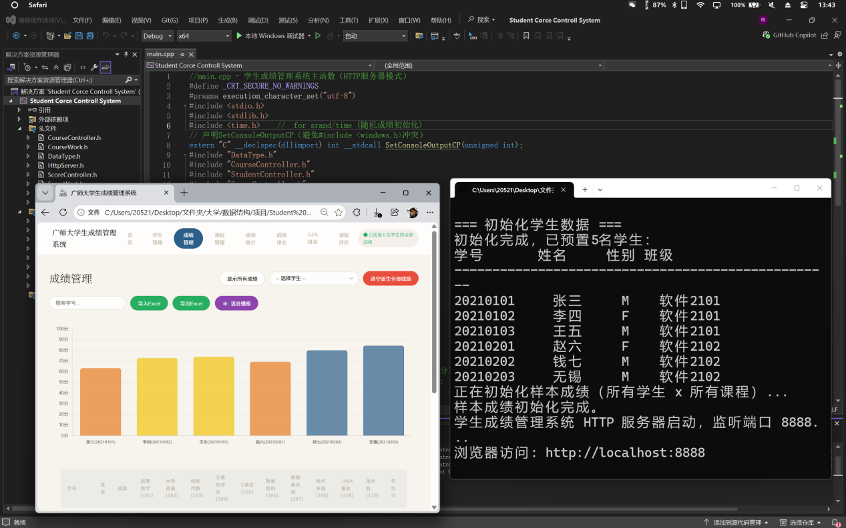
图9 成绩可视化柱状图运行画面
- GPA 计算
- 功能简述
系统根据学生每门课程的百分制成绩按照固定换算标准自动计算绩点，求出每位学生的综合 GPA，并在 GPA 排名板块按降序展示。
- 核心代码
// c++单科绩点换算
f$loat calcGradePoint(int score) \{$
$if (score >= 90) return 4.0f;$
$if (score >= 80) return 3.0f;$
$if (score >= 70) return 2.0f;$
$if (score >= 60) return 1.0f;$
$return 0.0f;$
}

// $GET /api/gpa 处理函$数
s$erver.Get("/api/gpa", [\&](const Request\&, Response\& res) \{$
// CORS 头
$res.set_header("Access−Control−Allow−Origin", "∗");$

$char buf[8192]; char∗ p = buf;$
$int remain = sizeof(buf);$
$int written = snprintf(p, remain, "\{\backslash "gpa\backslash ":[");$
$p += written; remain −= written;$

$StudentNode∗ sp = SH;$ // SH为学生链表头指针
$while (sp != NULL) \{$
$float totalGP = 0.0f;$
$int cnt = 0;$
// 遍历该学生的成绩链表，逐条计算绩点
$ScoreNode∗ sc = sp−>stu.LS;$
$while (sc != NULL) \{$
$totalGP += calcGradePoint(sc−>score);$
$cnt++;$
$sc = sc−>scNext;$
}
$float gpa = (cnt > 0) ? totalGP / cnt : 0.0f;$
$written = snprintf(p, remain,$
$"\{\backslash "id\backslash ":\%d,\backslash "name\backslash ":\backslash "\%s\backslash ","$
$"\backslash "className\backslash ":\backslash "\%s\backslash ","$
$"\backslash "gpa\backslash ":\%.2f,\backslash "courseCount\backslash ":\%d\},",$
$sp−>stu.id, sp−>stu.name,$
$sp−>stu.className, gpa, cnt);$
$p += written; remain −= written;$
$sp = sp−>next;$
}
// 去掉末尾逗号，闭合 JSON 数组
$if (∗(p−1) == ',') p−−;$
$snprintf(p, remain, "]\}");$
$res.set_content(buf, "application/json; charset=utf−8");$
});

//前端：$JavaScript$实现GPA 绩点排名系统
a$sync function loadGpa() \{$
$const panel = document.getElementById('gpaPanel');$
$panel.innerHTML '<div class="loading">正在加载GPA数据...</div>';$

$const data = await fetchJSON('/api/gpa');$
$if (!data || !data.gpa) \{$
$panel.innerHTML='<div class="score−placeholder">暂无GPA数据</div>';$
$return;$
}
// 按 GPA 降序排列（前端二次排序）
$const list = data.gpa.sort((a, b) => b.gpa − a.gpa);$
$let html = `<div class="gpa−standard−card glass−card" style="margin−bottom:1rem; padding:1rem;">$
$<h4>绩点换算标准</h4>$
$<div style="display:flex; gap:1rem; flex−wrap:wrap;">$
$<span>90–100 → 4.0</span>$
$<span>80–89 → 3.0</span>$
$<span>70–79 → 2.0</span>$
$<span>60–69 → 1.0</span>$
$<span>\&lt;60 → 0</span>$
$</div>$
$</div>$
$<div class="ranking−list">`;$
$list.forEach((s, i) => \{$
$const rank = i + 1;$
$const rankClass = rank===1 ? 'gold' : rank===2 ? 'silver' : rank===3 ? 'bronze' : '';$
// GPA ≥ 3.5 金色高亮
$const gpaClass = s.gpa >= 3.5 ? 'gpa−gold' : '';$
$html += `$
$<div class="ranking−item glass−card">$
$<div class="gpa−rank−num \$\{rankClass\}">\$\{rank\}</div>$
$<div class="gpa−rank−info">$
$<div class="gpa−rank−name">\$\{s.name\}</div>$
$<div class="gpa−rank−detail">$
学号：${s.id} 班级$:\$\{s.className\}$ 课程数：$\$\{s.courseCount\}$
$</div>$
$</div>$
$<div class="gpa−rank−value \$\{gpaClass\}">\$\{s.gpa.toFixed(2)\}</div>$
$</div>`;$
$\});$
$html += '</div>';$
$panel.innerHTML = html;$
}

图10 GPA计算核心代码

- 运行画面
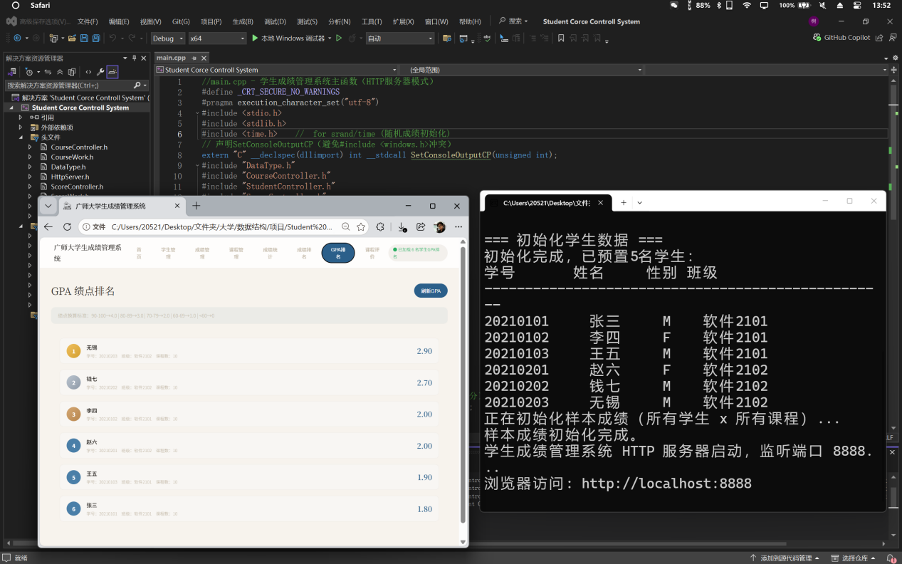
图11 GPA计算实现画面
- 语音成绩播报
- 功能简述
在成绩管理面板中调用浏览器原生的Web Speech API（$speechSynthesis$）将学生成绩以中文语音形式朗读出来,点击按钮一次开始播报，再次点击立即停止且按钮状态实时切换。
- 核心代码
// 语音成绩播报（Web Speech API）
l$et currentUtterance = null;$
// 全体播报
f$unction speakAllScores() \{$
$if (!allScoresData || allScoresData.length === 0) \{$
$showToast('请先加载成绩数据', 'warning');$
$return;$
}
// 检查浏览器是否支持
$if (!('speechSynthesis' in window)) \{$
$showToast('您的浏览器不支持语音播报', 'error');$
$return;$
}
$const btn = document.getElementById('btnVoiceAll');$
// 若正在播报：停止
$if (window.speechSynthesis.speaking) \{$
$window.speechSynthesis.cancel();$
$btn.classList.remove('speaking');$
$btn.textContent = '语音播报';$
$return;$
}
// 构建播报文本
$let text = '以下是所有学生成绩播报。';$
$const valid = allScoresData.filter(s => s.avg !== null);$
$valid.forEach((s, i) => \{$
$text += `第\$\{i+1\}位，\$\{s.name\}，平均分\$\{s.avg\}分。`;$
$\});$
// 创建语音合成对象
$const utterance = new SpeechSynthesisUtterance(text);$
$utterance.lang = 'zh−CN'; // 中文$
$utterance.rate = 0.9; // 语速$
// 播报完成后恢复按钮状态
$utterance.onend = () => \{$
$btn.classList.remove('speaking');$
$btn.textContent = '语音播报';$
};
$utterance.onerror = () => \{$
$btn.classList.remove('speaking');$
$btn.textContent = '语音播报';$
$\};$
$btn.classList.add('speaking');$
$btn.textContent = '停止播报';$
$currentUtterance = utterance;$
$window.speechSynthesis.speak(utterance);$
}
// 单人播报
a$sync function speakStudentScores(studentId) \{$
$if (!('speechSynthesis' in window)) \{$
$showToast('您的浏览器不支持语音播报', 'error');$
$return;$
}
// 若正在播报先停止
$if (window.speechSynthesis.speaking) window.speechSynthesis.cancel();$
// 从后端拉取该学生成绩
$const data = await fetchJSON('/api/scores/' + studentId);$
$if (!data || data.error) \{ showToast('获取学生信息失败', 'error'); return; \}$
// 构建个人播报文本
$let text = `\$\{data.name\}的成绩：`;$
$let hasScore = false;$
$for (const [cId, info] of Object.entries(data.scores)) \{$
$if (!info) continue;$
$hasScore = true;$
$text += `\$\{info.cName\}\$\{info.score\}分，`;$
}
$if (!hasScore) text += '暂无成绩记录。';$
$if (data.avg !== null) text += `平均分\$\{data.avg\}分。`;$

$const utterance = new SpeechSynthesisUtterance(text);$
$utterance.lang = 'zh−CN';$
$utterance.rate = 0.9;$
$window.speechSynthesis.speak(utterance);$
$showToast('正在播报：' + data.name + '的成绩', 'info');$
}

图12 语音成绩播报功能核心代码
- 运行画面
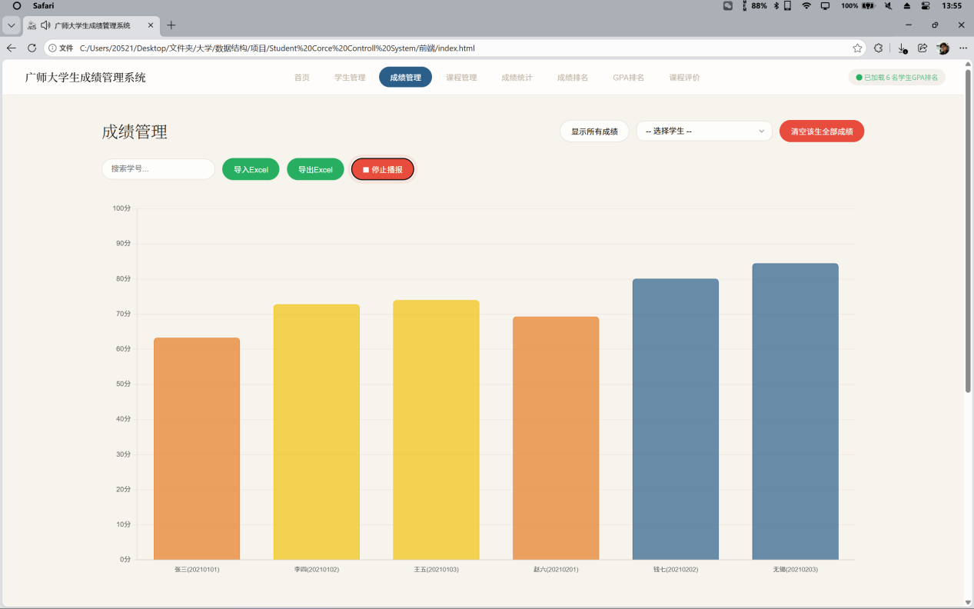
图13 语音成绩播报实现画面
- 课程评价板块
- 功能简述
在独立的课程评价界面中可为任意课程提交五星评分和文字评价，系统将评价存储于后端固定数组，在前端以列表形式展示全部评价，且每条评价均可单独删除。
- 核心代码
//前端：JavaScript实现提交与加载评价
// 提交评价
a$sync function submitFeedback() \{$
$const cId = parseInt(document.getElementById('feedbackCourseId').value);$
$const rating = parseInt(document.getElementById('feedbackRating').value);$
$const comment = document.getElementById('feedbackComment').value.trim();$

$if (!cId) \{ showToast('请选择课程', 'error'); return; \}$
$if (!rating || rating<1||rating>5) \{ showToast('请选择评分（1−5星）', 'error'); return; \}$
$if (!comment) \{ showToast('请输入评价内容', 'error'); return; \}$

$const result = await fetchJSON('/api/feedback', \{$
$method: 'POST',$
$body: JSON.stringify(\{ cId, rating, comment \})$
$\});$
$if (result \&\& result.success) \{$
$showToast('评价提交成功', 'success');$
$closeFeedbackModal();$
$loadFeedbacks(); // 刷新列表$
}
}
// 加载并渲染评价列表
a$sync function loadFeedbacks() \{$
$const list = document.getElementById('feedbackList');$
$const data = await fetchJSON('/api/feedback');$
$if (!data || !data.feedbacks || data.feedbacks.length === 0) \{$
$list.innerHTML = '<div class="score−placeholder">暂无课程评价</div>';$
$return;$
}
// 构建课程名称映射
$const coursesMap = \{\};$
$allCourses.forEach(c => \{ coursesMap[c.cId] = c.cName; \});$

$let html = '';$
$data.feedbacks.forEach((f, idx) => \{$
$const starsHtml = '★'.repeat(f.rating) + '☆'.repeat(5 − f.rating);$
$const cName = coursesMap[f.cId] || '课程' + f.cId;$
$const fbIndex = f.index !== undefined ? f.index : idx;$
$html += `$
$<div class="feedback−item glass−card">$
$<div class="feedback−header">$
$<span class="feedback−course">\$\{cName\}</span>$
$<span class="feedback−stars">\$\{starsHtml\}</span>$
$<button class="btn btn−sm btn−danger"$
$onclick="deleteFeedback(\$\{fbIndex\})">删除</button>$
$</div>$
$<div class="feedback−comment">\$\{f.comment\}</div>$
$</div>`;$
$\});$
$list.innerHTML = html;$
}
// 删除单条评价
a$sync function deleteFeedback(index) \{$
$const result =await fetchJSON('/api/feedback/' + index, \{ method: 'DELETE' \});$
$if (result \&\& result.success) \{$
$showToast('评价已删除', 'success');$
$loadFeedbacks();$
}
}
//$后端：评价存储与删除（HttpServer.cpp）$
// 评价存储（固定数组，非链表）
s$truct Feedback \{ int cId; int rating; char comment[200]; \};$
s$tatic Feedback feedbacks[200];$
s$tatic int feedbackCount = 0;$
//$POST /api/feedback$
s$erver.Post("/api/feedback", [\&](const Request\& req, Response\& res) \{$
$res.set_header("Access−Control−Allow−Origin", "∗");$
$int cId = getJsonInt(req.body.c_str(), "cId");$
$int rating = getJsonInt(req.body.c_str(), "rating");$
$char comment[200] = \{0\};$
$getJsonString(req.body.c_str(), "comment", comment, sizeof(comment));$

$if (feedbackCount < 200) \{$
$feedbacks[feedbackCount++] = \{ cId, rating, "" \};$
$strncpy(feedbacks[feedbackCount−1].comment, comment, 199);$
$res.set_content("\{\backslash "success\backslash ":true,\backslash "msg\backslash ":\backslash "评价提交成功\backslash "\}",$
$"application/json; charset=utf−8");$
$\} else \{$
$res.set_content("\{\backslash "success\backslash ":false,\backslash "msg\backslash ":\backslash "评价已满\backslash "\}",$
$"application/json; charset=utf−8");$
}
});
// $DELETE /api/feedback/:index（数组前移删除）$
s$erver.Delete("/api/feedback/(\backslash \backslash d+)", [\&](const Request\& req, Response\& res) \{$
$res.set_header("Access−Control−Allow−Origin", "∗");$
$int idx = std::stoi(req.matches[1]);$
$if (idx < 0 || idx >= feedbackCount) \{$
$res.set_content("\{\backslash "success\backslash ":false,\backslash "msg\backslash ":\backslash "索引越界\backslash "\}",$
$"application/json; charset=utf−8");$
$return;$
}
// $数组前移：将 idx 之后的元素依次前移一位$
$for (int i = idx; i < feedbackCount − 1; i++) \{$
$feedbacks[i] = feedbacks[i + 1];$
}
$feedbackCount−−;$
$res.set_content("\{\backslash "success\backslash ":true,\backslash "msg\backslash ":\backslash "删除成功\backslash "\}",$
$"application/json; charset=utf−8");$
});

图14 课程评价核心代码
- 运行画面
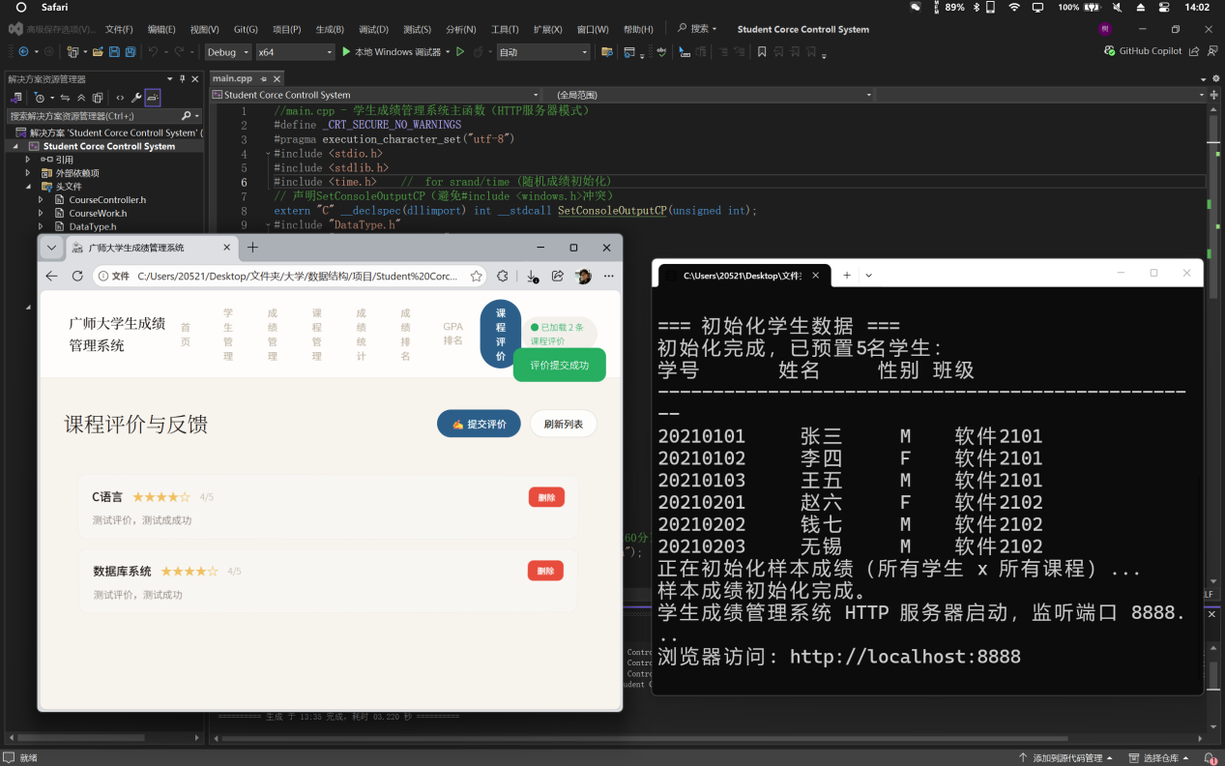
图15 课程评价实现画面

（三）API 路由设计
我设计了覆盖课程，学生，成绩，统计与排名以及课程评价五个模块共计22个$RESTful API$接口。课程管理模块提供了获取课程列表、新增课程和依据编号删除课程的功能，而学生管理模块则支持对学生的完整操作，包括获取全体或单个学生信息、添加、修改、删除学生以及清空所有学生数据和重新初始化样本数据。在成绩管理板块我设计了可以获取全部或某个学生的成绩详情、进行成绩的录入与修改、删除特定学生单科或全部成绩，也能清空所有成绩或重新初始化。同时，系统还提供了用于数据洞察的接口，包括获取各门课程的成绩统计、按平均分进行的学生成绩排名以及基于绩点的GPA排名。此外，我设计课程评价模块允许获取所有评价和提交新的评价以及根据数组下标删除指定的单条评价。

（四）前后端联动
我通过HTTP和JSON实现了前后端的完全解耦，前端通过$fetch$函数调用后端接口，而后端则使用$cpp−httplib$框架来匹配和处理这些路由请求，所有的请求与响应主体都采用JSON格式。为了解决跨域问题，我在后端统一设置了$OPTIONS$预检处理器，并在响应头中配置了允许所有源访问及指定的方法。在数据交换格式上，后端通过$snprintf$手动拼接JSON字符串并设置正确的$Content−Type$，前端则用$res.json()$进行解析。为了提升体验与系统并发能力，前端采用$async/await$进行异步请求以避免阻塞界面，而后端会为每个请求分配独立线程。为了保证中文信息无误，我从源码编码、传输声明到前端页面均统一使用UTF-8编码。最后我通过简单的目录映射来提供静态资源服务使得访问根路径时能自动返回前端主页面，从而无需部署独立的前端服务器。

- 系统测试与问题解决

（一）测试环境
在测试环境的搭建中我使用了 Windows 11 操作系统作为运行平台，通过 $Microsoft Edge$浏览器进行前端功能验证，后端服务通过$Visual Studio 2022$开发并部署在本地地址 $http://localhost:8888$。测试数据我使用包含 6 名学生、10 门课程以及约 60 条成绩记录来构建了完整的本地化测试场景。
- 功能测试结果
在功能测试环节我对系统的各个模块进行了全面验证，其中学生管理模块的添加、编辑、删除、搜索和筛选功能均正常运行，成绩管理模块的成绩录入、修改、删除以及Excel导入导出也顺利通过测试。我在测试课程管理模块的添加、删除和搜索功能后同样表现正常，成绩统计模块能够准确计算并展示各课程的参考人数、平均分、最高分和最低分。在排名功能方面，成绩排名可以按平均分正确降序排列且前三名高亮显示，GPA排名也能依据规则准确计算绩点并进行降序排列。此外，课程评价模块的五星评分、提交与删除功能，语音播报模块的中文成绩朗读与停止控制，以及成绩可视化模块的$Chart.js$柱状图渲染，所有测试用例均成功通过，系统核心功能完整且运行稳定。
- 开发过程中遇到的问题及解决方案
- 控制台中文输出乱码，浏览器端正常
（1）现象：后端启动后，控制台 $printf$输出的中文显示为乱码，但浏览器访问 API 返回的 JSON 中文正常。
（2）根因分析：$\#pragma execution_character_set("utf−8")$ 使源文件中的中文字符串以 UTF-8 格式编译进二进制；前端 HTTP 响应声明了 $charset=utf−8$，因此浏览器正确解码。但 Windows 控制台默认使用 $GBK$（代码页 936），直接 $printf$ $UTF−8$ 字节导致乱码。
（3）解决方案：不使用$\#include <windows.h>$（因为会与 $httplib$ 依赖的 $ws2tcpip.h$ 产生宏冲突），我改用最小化外部声明：
$$extern"C"__declspec(dllimport)int__stdcall SetConsoleOutputCP(unsigned int);$$
同时在 $HttpServer::start()$ 开头调用 $SetConsoleOutputCP(65001)$ 将控制台切换到 UTF-8 代码页。
- 前端 "录入/修改成绩" 按钮点击无反应
（1）现象：成绩管理面板选择学生后点击"录入/修改成绩"按钮完全无反应，浏览器控制台无报错信息。
（2）根因分析：$editScore()$函数中构建 $scoreObj$ 时使用了未定义的变量。
// 错误代码
$$scoreObj[String(c.cId)] = \{ score: currentScore \};$$
// 应为函数参数名 $cId$，而非 $c$
变量 $`c`$ 未定义，导致运行时静默错误，后续 $buildScoreFormBody()$ 和模态框打开均被阻断。$JavaScript$ 在引用 $undefined$ 属性时不报错（仅返回 $undefined$），因此控制台无明显错误。
（3）解决方案：将 $c$ 改为 $cId$（函数参数名），函数恢复正常执行。
- 前端学生列表性别始终显示错误
- 现象：所有学生的性别显示为同一值与后端实际存储数据不一致。
- 根因分析：后端 $buildStudentsJson()$ 在 $sex == 'M'$ 时输出字符串 "男"，$sex == 'F'$时输出"女"。 但某些场景下（如 $buildStudentScoresJson()$）sex字段可能直接返回原始值 'M'/'F'。前端渲染时仅用 $s.sex === '男'$ 进行判断，当后端返回 'M' 时无法匹配，导致显示异常。
- 解决方案：将前端$javascript$改为兼容判断：
$$const sexText = (s.sex === '男' || s.sex === 'M') ? '♂ 男' : '♀ 女';$$
同时统一后端所有 JSON 构建函数，确保 $strncmp(sex,"M",1)==0$ 时均输出中文 "男"/"女"。
- 学生班级字段显示为 $"undefined"$
- 现象：学生列表中"班级"列显示 $undefined$。
- 根因分析：后端$buildStudentsJson()$ 输出JSON时未包含 $className$ 字段（或字段名拼写不一致），导致前端访问 $s.className$ 得到 $undefined$。
- 解决方案：统一在后端所有 JSON 构建函数中包含 "$className$" 字段，使用 $snprintf$ 正确输出 $sp−>stu.className$。
- 成绩搜索功能报错 $courses is not defined$
- 现象：在成绩管理面板搜索框输入学号后，浏览器控制台报：$ReferenceError: courses is not defined$
- 根因分析：$searchScore()$ 函数中引用了局部变量 $courses$，但该变量仅在 $loadAllScores()$ 函数作用域内定义，未在全局或上层作用域声明，导致运行时引用错误。
- 解决方案：改用全局缓存数组 $allCourses$，并增加后备逻辑——若 $allCourses$ 为空则通过$await fetchJSON('/api/courses')$ 动态加载，确保变量始终可用。
- $StudentWork.cpp$ 数组越界导致随机行为
- 现象：调用 $initStudent()$ 初始化学生样本数据时，偶尔出现乱码或程序异常行为。
- 根因分析：$initStudent()$函数中定义了：
$$char sexes[]= \{'M','F','M','F','M'\}$$
仅有 5 个元素，但后续 $for$ 循环中 $n = 6$，导致 $sexes[5]$ 访问越界，读取到随机内存值，进而引发不可预测行为。
- 解决方案：在 $sexes[]$ 数组末尾补充第 6 个元素 'M'，使数组长度与循环次数严格匹配。
- 批量录入模态框内容为空（异步加载竞争）
- 现象：点击"批量录入成绩"按钮后，模态框弹出但课程输入项为空白。
- 根因分析：$buildScoreFormBody()$是$async$函数（内部有 $await fetchJSON$），但调用方 $showBatchAddScoreModal()$ 未使用 $await$，导致模态框在表单 HTML 生成完成前就已经 $style.display = 'flex'$ 显示出来。
- 解决方案：将调用方改为 $await buildScoreFormBody()$，确保在表单 HTML 完全构建完成后再显示模态框。
- 从学生管理跳转成绩管理时下拉框未选中目标学生
- 现象：在学生管理面板点击某学生的"成绩"按钮，跳转至成绩管理面板后，学生下拉框未选中该学生。
- 根因分析：$gotoStudentScores()$ 中先通过$.click()$ 切换 tab（触发 $loadScoreStudentSelect()$），再设置 $select.value = id$。但 $.click()$ 触发的加载是异步的，两次操作产生竞争条件，$select.value = id$执行时下拉选项可能尚未填充完成。
- 解决方案：改用 $await loadScoreStudentSelect()$ 显式等待下拉框填充完成，再设置选中值，消除竞争条件。
- 使用 $Node.js$ 脚本生成 $.docx$ 时文引号编码异常
- 现象：使用$write_to_file$ 工具生成含 JavaScript 代码的 $Node.js$ 脚本时，源文件中的中文全角引号（""）被自动转换为 ASCII 双引号，导致生成的$.docx$文档中引号显示异常。
- 根因分析：$write_to_file$ 工具在写入 $.js / .py$ 文件时，会自动将中文引号标准化为 ASCII 引号，这是该工具的文件类型安全策略，但在处理已包含中文引号的文档生成脚本时会产生意外转换。
- 解决方案：放弃一次性生成完整脚本，改用 $replace_in_file$ 工具逐步修改已验证可运行的现有脚本，每次只替换小段内容，保持文件编码不变。
- 使用本地网络打开网址后网页显示乱码
- 现象：使用本地网络打开网址后网页显示乱码，而通过本地路径打开网址则显示正常。
- 根因分析：在后端声明使用了$utf−8$编码，但是在前端$html$文件中则没有声明编码导致浏览器默认使用GBK编码显示乱码。
- 解决方案：在$html$文件中声明$utf−8$来统一前后端编码。
- 总结与期望
- 工作总结
本项目成功实现了一个完整的$Web$成绩管理系统，该系统在数据结构上精心设计并实现了课程、学生和成绩三种链表结构，并运用了尾插法、遍历查找及排序等核心算法。在后端层面，基于$cpp−httplib$构建了$HTTP$服务，通过手写$JSON$序列化逻辑提供了22个完整的$RESTful API$接口，从而实现了清晰的前后端分离。前端则采用原生技术开发为一个单页应用，涵盖了八大功能模块，并集成了$Chart.js$可视化、$SheetJS$表格处理以及$Web Speech API$语音播报等现代$Web$功能。此外，在开发过程中通过一套系统化的调试流程，包括定位根因、逐一修复和编译测试，成功解决了涵盖编码、异步处理、内存管理及竞争条件在内的几个典型开发问题，最终确保了系统的健壮性与功能完备性。
（二）不足与改进方向
当前系统仍存在一些不足，主要体现在数据仅存储在内存中导致重启后丢失，这可以通过引入文件持久化如$JSON$或$SQLite$来改进。此外，系统尚未实现用户登录与权限管理，需要增加登录页面以区分管理员、教师和学生等角色，而课程评价目前存储在固定容量数组中，应改为链表存储以保持架构一致。在前端工程化方面，当前依赖手动引入$CDN$且无打包构建，引入$Vite$等工具可实现模块化开发，最后还需补充$Google Test$框架来为业务层函数编写单元测试，以提升代码质量和可维护性。

参考文献
[1] 严蔚敏，吴伟民. 数据结构（C 语言版）[M]. 北京：清华大学出版社，2018.
[2] cpp-httplib 官方文档. https://github.com/yhirose/cpp-httplib
[3] Chart.js 官方文档. https://www.chartjs.org/docs/latest/
[4] SheetJS 官方文档. https://docs.sheetjs.com/
[5] Web Speech API - MDN Web Docs. https://developer.mozilla.org/en-US/docs/Web/API/Web_Speech_API
[6] ECMAScript 2023 Language Specification [S]. Ecma International, 2023.
[7] Fielding R T. Architectural Styles and the Design of Network-based Software Architectures [D]. University of California, Irvine, 2000.

